GIÁO ÁN STEM

DỰ ÁN: LÀM NẾN THƠM NHIỀU MÀU
Xem thêm các giáo án Stem THCS: https://soangiaoan.com/stem-thcs-215-21.html
A. KẾ HOẠCH TIẾT HỌC
Tên bài: LÀM NẾN THƠM NHIỀU MÀU
Lớp: Hoá học 8
Thời lượng: 90 phút
Mục tiêu chính | KIẾN THỨC TÍCH HỢP ĐỂ GIẢI QUYẾT VẤN ĐỀ:  Môn trọng tâm:  Hóa học lớp 8  Bài: SỰ BIẾN ĐỔI CHẤT  Kiến thức tích hợp:  Vật lý 6: sự nóng chảy và đông đặc. (bài …?)  Mỹ thuật: Cách phối màu.  Hoá học: Cách tạo tinh dầu thiên nhiên từ chanh, sả, cam.  Toán học: Tính toán tỉ lệ phối trộn. (bài? Lớp?)  Công nghệ: Lập kế hoạch chi tiêu tiết kiệm trong các hoạt động vui chơi giải trí, hoạt động tập thể.  Câu hỏi định hướng kiến thức:  + Có những nguồn nguyên liệu nào để làm nến?  + Cấu tạo của nến gồm những thành phần chính nào? Mỗi thành phần đó  có vai trò gì?  + Nguyên liệu tạo ra màu sắc? Mùi thơm?  KỸ NĂNG VẬN DỤNG:  - Phân tích tình huống GV đưa ra để lựa chọn cách thực hiện sản phẩm.  - Đánh giá: đưa ra nhận xét về sản phẩm của nhóm mình và nhóm khác,  chấm điểm sản phẩm các nhóm.  - Thực hành tạo sản phẩm.  - Làm việc nhóm: phân công nhiệm vụ rõ ràng, hỗ trợ nhau.  - Thuyết trình: trình bày một cách thuyết phục sản phẩm của nhóm  - Phản biện: trao đổi, chia sẻ ý kiến cá nhân một cách thuyết phục, lắng  nghe và chấp nhận ý kiến của nhau.  - Quản lý thời gian: chủ động trong thời gian quy định và phân công nhiệm  vụ hợp lý để hoàn thành sản phẩm đúng tiến độ.  - Sáng tạo: tạo được nến thơm nhiều màu.  - Định hướng nghề nghiêp: có cái nhìn tổng quát ngành kỹ thuật.  - Quản lý tài chính: HS lựa chọn vật liệu có giá thành rẻ nhưng vẫn đảm  bảo yêu cầu của sản phẩm.  THÁI ĐỘ  - Yêu thích Giáo dục STEM  - Yêu ngôi trường đang học  - Biết bảo vệ môi trường
Bối cảnh/ vấn đề | Sắp đến ngày sinh nhật của mẹ, Nam muốn tổ chức buổi sinh nhật thật bất ngờ và ấm áp cho mẹ. Bạn ấy nghĩ ra việc làm nến nhiều màu để thắp lên cùng với bánh sinh nhật sẽ tạo ra ánh sáng thật ấm áp và lung linh hơn.  Em hãy cùng bạn ấy tạo ra nến có ít nhất ba màu sắc khác nhau và khi thắp nến tỏa mùi thơm tự nhiên.
Yêu cầu sản phẩm | Mỗi nhóm thực hiện chế tạo nến:  - cháy được và duy trì được ngọn lửa trong thời gian dài (tối thiểu khoảng 5’)  - có ít nhất ba màu khác nhau.  - khi thắp nến thấy tỏa mùi thơm và không tạo khói đen.  - Thực hiện bằng những vật liệu và dụng cụ giáo viên cung cấp.
Tiêu chí đánh giá | Phiếu kèm theo giáo án

QUY TRÌNH THIẾT KẾ KỸ THUẬT

CÁC BƯỚC CỦA THIẾT KẾ KỸ THUẬT
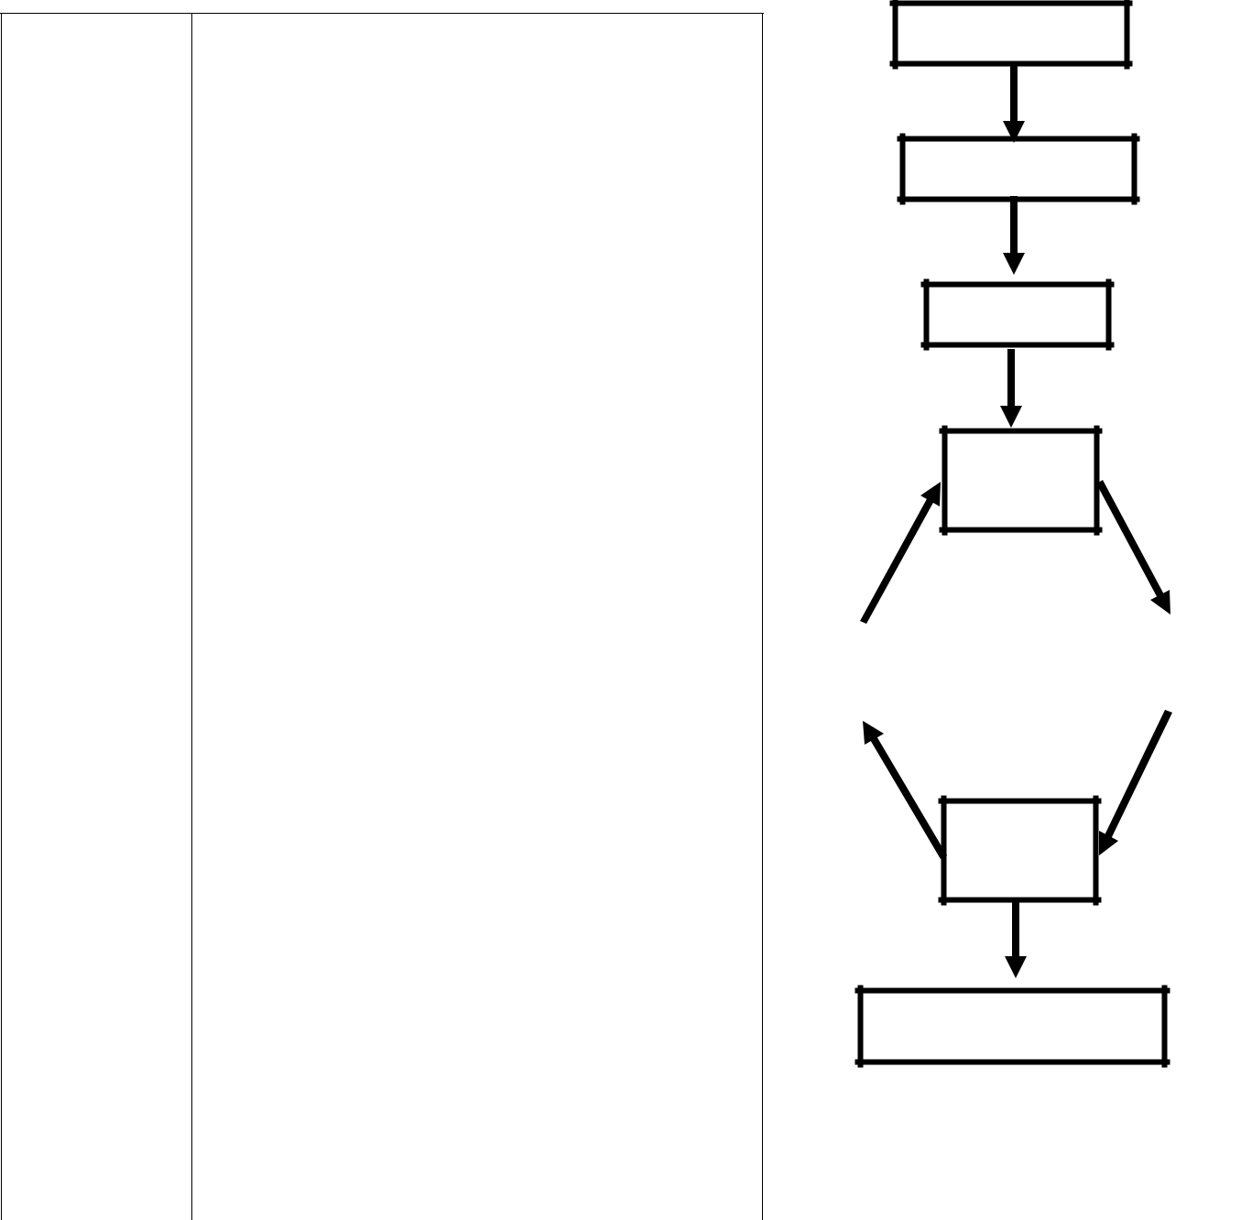

Vấn đề Vấn đề cần giải quyết là gì?

Liên hệ kiến thức nền, ôn tập kiến thức trọng tâm

Các vật liệu, dụng cụ được cung cấp. Khảo sát Tạo được những loại nến nào? Thành

phần cấu tạo của nến? Nến có hình dạng và kích thước như thế nào để thỏa mãn các tiêu chí sản phẩm.

- tưởng Giải pháp là gì?

Động não suy nghĩ một số ý tưởng Kế hoạch Chọn 1 ý tưởng tốt nhất

Vẽ sơ đồ (phác họa) cho ý tưởng trên

Lập danh sách thiết bị cần dùng

Phân công công việc

Tạo dựng Thực hiện theo kế hoạch Kiểm tra Thử nghiệm

Kiểm tra

Đánh giá

Cải thiện Làm cho thiết kế tốt hơn

Thử nghiệm

Chia sẻ Tính toán chi phí thực hiện sản phầm Giới thiệu sản phẩm của nhóm

VẤN ĐỀ

KHẢO SÁT

Ý TƯỞNG

KẾ

HOẠCH

CẢI |  | TẠO
THIỆN |  | DỰNG

KIỂM

TRA

CHI PHÍ CHIA SẺ

KẾ HOẠCH TRIỂN KHAI

Hoạt động chính | Thời lượng
Hoạt động 1: Giao nhiệm vụ dự án | Tiết 1
Hoạt động 2: Nghiên cứu kiến thức nền (phiếu hướng dẫn thu thập kiến thức do GV đưa trước cho HS)  Chuẩn bị phương án chế tạo sản phẩm để báo cáo.  Ghi hình quá trình làm việc | 1 ngày (HS tự học ở nhà theo nhóm).
Hoạt động 3: Chế tạo, thử nghiệm sản phẩm | 1 ngày (HS tự làm ở nhà theo nhóm).
Hoạt động 4: Báo cáo phương án thiết kế. Trưng bày sản phẩm.  Dự kiến các phương án cải tiến sản phẩm. | Tiết 2

DỰ KIẾN CÁC PHIẾU ĐÁNH GIÁ SẢN PHẨM
Phiếu đánh giá số 1 (Bản thiết kế )

TT | Tiêu chí | Điểm tối đa | Điểm đạt được
1 | Trình bày được phương thức tạo nến có nhiều màu sắc rõ ràng, chi tiết. | 4
2 | Giải thích được tác dụng từng thành phần tạo nên cây nến. | 3
3 | Trình bày báo cáo sinh động, hấp dẫn. | 3
TC |  | 10

Phiếu đánh giá số 2 (Sản phẩm).

Stt | Tiêu chí | Điểm tối đa | Điểm đạt được
1 | Nến chế tạo xong có hiệu quả sử dụng tốt (cháy được, không khói đen, thời gian cháy dài) | 5
2 | Màu sắc nến đa dạng (3 màu trở lên), thẩm mỹ. | 3
3 | Giá thành rẻ, nguyên vật liệu phổ biến | 1
4 | Đề xuất hướng phát triển của sản phẩm | 1
 | Tổng | 10

PHIẾU TIẾN HÀNH – DỰ KIẾN CỦA GV CHO HS
Dự kiến về nguyên vật liệu | Nến, chọn nhiều màu sắc  Kim tuyến  Ruy băng  Tinh dầu sả (chanh, …)
 | 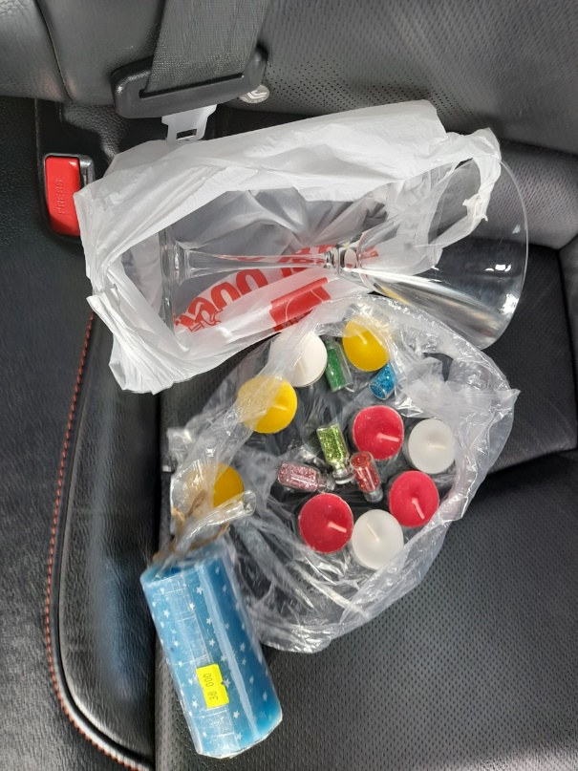
Dự kiến nguyên liệu để tiến hành thí nghiệm | Nhiệt kế (đo nhiệt độ nóng chảy của nến)  Đèn cồn  Lưới amiang  Chén sứ
Dự kiến quy trình | - Làm nhỏ nến (để tăng diện tích tiếp xúc của nến với nhiệt độ, giảm bớt thời gian làm nóng chảy).  - Cho nến vào chén sứ, nung trên ngọn lửa đèn cồn, kẹp nhiệt kế để ghi lại nhiệt độ nóng chảy của nến). Làm lần lượt từng màu sắc, mỗi màu 1 chén sứ. Khi nến tan có thể cho thêm vào 1 số phụ phẩm.  - Cho màu thứ nhất vào ly, để nguội. Sau đó cho màu thứ 2 vào ly,…Bấc nến kẹp vào giữa.  - Thành phẩm  - Thử sản phẩm  - Ghi chép báo cáo  - Dự kiến thay đổi, phối kết hợp nguyên vật liệu khác nhau (màu sắc, mùi,..)
Quy trình | Xem video

